Зарегистрировано в Минюсте России 18 января 2018 г. N 49677

МИНИСТР ОБОРОНЫ РОССИЙСКОЙ ФЕДЕРАЦИИ

ПРИКАЗ
от 14 декабря 2017 г. N 777

О ВЕДОМСТВЕННЫХ ЗНАКАХ
ОТЛИЧИЯ МИНИСТЕРСТВА ОБОРОНЫ РОССИЙСКОЙ ФЕДЕРАЦИИ

В соответствии со статьей 7 Федерального закона от 12 января 1995 г. N 5-ФЗ "О ветеранах" (Собрание законодательства Российской Федерации, 1995, N 3, ст. 168; 2016, N 52 (ч. V), ст. 7510), с подпунктом 27 пункта 10 Положения о Министерстве обороны Российской Федерации, утвержденного Указом Президента Российской Федерации от 16 августа 2004 г. N 1082 (Собрание законодательства Российской Федерации, 2004, N 34, ст. 3538; 2017, N 34, ст. 5264), приказываю:
1. Учредить ведомственные знаки отличия Министерства обороны Российской Федерации:
медаль "За боевые отличия";
медаль "За воинскую доблесть";
медаль "За разминирование";
медаль "За укрепление боевого содружества";
медаль "За отличие в военной службе";
медаль "За трудовую доблесть";
медаль "Михаил Калашников";
медаль "Участнику военной операции в Сирии".
2. Утвердить:
Порядок награждения ведомственными знаками отличия Министерства обороны Российской Федерации (приложение N 1 к настоящему приказу);
Положения о ведомственных знаках отличия Министерства обороны Российской Федерации (приложения N 2 - 9 к настоящему приказу).
3. Установить, что ведомственными знаками отличия Министерства обороны Российской Федерации, дающими право на присвоение звания "Ветеран труда", являются:
медаль "За отличие в военной службе" I степени;
медаль "За отличие в военной службе" II степени;
медаль "За трудовую доблесть";
медаль "Михаил Калашников".
4. Признать утратившими силу приказы Министра обороны Российской Федерации:
от 22 января 2008 г. N 30 "О ведомственных знаках отличия Министерства обороны Российской Федерации" (зарегистрирован в Министерстве юстиции Российской Федерации 31 марта 2008 г., регистрационный N 11429);
от 9 июля 2009 г. N 704 "О внесении изменений в приказы Министра обороны Российской Федерации по вопросам прохождения военной службы" (зарегистрирован в Министерстве юстиции Российской Федерации 20 ноября 2009 г., регистрационный N 15274).

Министр обороны
Российской Федерации
генерал армии
С.ШОЙГУ

Приложение N 1
к приказу Министра обороны
Российской Федерации
от 14 декабря 2017 г. N 777

ПОРЯДОК
НАГРАЖДЕНИЯ ВЕДОМСТВЕННЫМИ ЗНАКАМИ ОТЛИЧИЯ МИНИСТЕРСТВА
ОБОРОНЫ РОССИЙСКОЙ ФЕДЕРАЦИИ

I. Общие положения

1. Ведомственные знаки отличия Министерства обороны Российской Федерации являются формой признания особых личных заслуг, отличий по службе военнослужащих Вооруженных Сил Российской Федерации, безупречной и эффективной государственной гражданской службы, добросовестного исполнения трудовых обязанностей лицами гражданского персонала Вооруженных Сил Российской Федерации, а также оказания содействия в решении задач, возложенных на Вооруженные Силы Российской Федерации <*>, другими гражданами Российской Федерации и иностранными гражданами.
--------------------------------
<*> Далее в тексте настоящего Порядка, если не оговорено особо, для краткости будут именоваться: Вооруженные Силы Российской Федерации - Вооруженными Силами; Министерство обороны Российской Федерации - Министерством обороны; Главное управление кадров Министерства обороны Российской Федерации - Главным управлением кадров; Главное управление международного военного сотрудничества Министерства обороны Российской Федерации - Главным управлением международного военного сотрудничества; органы военного управления, объединения, соединения, воинские части, организации Вооруженных Сил Российской Федерации - воинскими частями; военнослужащие и лица гражданского персонала Вооруженных Сил Российской Федерации - военнослужащими и лицами гражданского персонала; ведомственные знаки отличия Министерства обороны Российской Федерации - ведомственными знаками отличия.

2. Награждение ведомственными знаками отличия производится приказами Министра обороны Российской Федерации.
3. Ведомственные знаки отличия, которые имеют степени, являются одноименными.
4. Награждение одноименными ведомственными знаками отличия осуществляется последовательно, от низшей степени к высшей.
5. Очередное награждение ведомственным знаком отличия за новые заслуги и достижения производится не ранее чем через три года после предыдущего награждения, за исключением награждения за проявленные мужество, смелость и отвагу и медалью "За отличие в военной службе".
По решению Министра обороны Российской Федерации очередное награждение ведомственным знаком отличия может быть произведено до истечения 3-летнего срока.
6. Награждение одним и тем же ведомственным знаком отличия не производится, за исключением награждения одноименными ведомственными знаками отличия более высокой степени, а также награждения медалями "За боевые отличия" и "За разминирование".
7. Награждение ведомственными знаками отличия посмертно не производится.
8. Ведомственные знаки отличия на военной форме одежды носятся в соответствии с Правилами ношения военной формы одежды, знаков различия, ведомственных знаков отличия и иных геральдических знаков в Вооруженных Силах Российской Федерации <*> и положениями о ведомственных знаках отличия Министерства обороны Российской Федерации (приложения N 2 - 9 к настоящему приказу).
--------------------------------
<*> Приказ Министра обороны Российской Федерации от 22 июня 2015 г. N 300 "Об утверждении Правил ношения военной формы одежды, знаков различия, ведомственных знаков отличия и иных геральдических знаков в Вооруженных Силах Российской Федерации и Порядка смешения предметов существующей и новой военной формы одежды в Вооруженных Силах Российской Федерации" (зарегистрирован в Министерстве юстиции Российской Федерации 15 апреля 2016 г., регистрационный N 41814) (с изменениями, внесенными приказом Министра обороны Российской Федерации от 7 февраля 2017 г. N 89 "О внесении изменений в приложение N 1 к приказу Министра обороны Российской Федерации от 22 июня 2015 г. N 300 "Об утверждении Правил ношения военной формы одежды, знаков различия, ведомственных знаков отличия и иных геральдических знаков в Вооруженных Силах Российской Федерации и Порядка смешения предметов существующей и новой военной формы одежды в Вооруженных Силах Российской Федерации" (зарегистрирован в Министерстве юстиции Российской Федерации 10 марта 2017 г., регистрационный N 45908).

II. Порядок представления к награждению ведомственными
знаками отличия

9. Возбуждение ходатайств о награждении ведомственными знаками отличия (далее - ходатайства о награждении) возлагается:
на командиров (начальников) от командира полка (корабля 1 ранга), им равных и выше, командиров отдельных батальонов (кораблей 2 и 3 ранга), а также командиров отдельных воинских частей, пользующихся дисциплинарной властью командира батальона, - в отношении подчиненных военнослужащих и лиц гражданского персонала;
на заместителей Министра обороны Российской Федерации, главнокомандующих видами Вооруженных Сил, командующих войсками военных округов, командующего Северным флотом, командующих родами войск Вооруженных Сил, руководителей центральных органов военного управления - в отношении подчиненных военнослужащих и лиц гражданского персонала, других граждан Российской Федерации и иностранных граждан, оказывающих содействие в решении задач, возложенных на Вооруженные Силы, а также при обращениях руководителей органов государственной власти, органов местного самоуправления, организаций и общественных объединений.
При возбуждении ходатайств о награждении командиры (начальники), указанные выше, учитывают решение аттестационной комиссии (офицерского собрания, собрания трудового коллектива, профсоюзного собрания) воинской части.
10. Для возбуждения ходатайств о награждении военнослужащих и лиц гражданского персонала, а также других граждан Российской Федерации на каждого награждаемого оформляется представление к награждению ведомственным знаком отличия (далее - представление) (приложение N 1 к настоящему Порядку), а на иностранных граждан оформляется список иностранных граждан, представляемых к награждению ведомственным знаком отличия (далее - список иностранных граждан) (приложение N 2 к настоящему Порядку).
11. Представления, списки иностранных граждан оформляются в двух экземплярах с применением средств оргтехники.
Внесение исправлений, подчистки и помарки в представлениях, списках иностранных граждан не допускаются.
12. Первый экземпляр представления направляется прямым начальникам через кадровые органы (штабы) воинских частей (далее - кадровые органы (штабы), военные комиссариаты.
Второй экземпляр представления остается на хранении в воинской части.
В кадровых органах (штабах), военных комиссариатах ведется учет поступивших на рассмотрение представлений и принятых по ним решений.
13. Соответствующие должностные лица в течение 15 дней со дня поступления представления поддерживают (или отклоняют) представление, оформив свое решение в соответствующем пункте представления.
Представления, отклоненные прямыми начальниками, подлежат возврату в кадровый орган (штаб), военный комиссариат, из которого они поступили, с указанием причин возврата.
14. Представление подлежит возврату должностному лицу, возбудившему ходатайство о награждении, без реализации в случаях:
а) установления недостоверности сведений об отличиях (заслугах), содержащихся в ходатайстве о награждении;
б) смерти лица, представленного к награждению ведомственным знаком отличия;
в) возбуждения уголовного дела в отношении лица, представленного к награждению ведомственным знаком отличия.
В случаях исключения обстоятельств, послуживших основанием для возврата представления, командиры (начальники) принимают решение о повторном направлении представления.
15. Представления, поддержанные или подготовленные заместителями Министра обороны Российской Федерации, главнокомандующими видами Вооруженных Сил, командующими войсками военных округов, командующим Северным флотом, командующими родами войск Вооруженных Сил, руководителями центральных органов военного управления, направляются в Главное управление кадров соответствующими кадровыми органами (штабами).
Вместе с представлениями на бумажном носителе информации направляются копии представлений на электронном носителе информации для их последующего внесения в автоматизированную систему учета лиц, представляемых к награждению и награжденных ведомственными знаками отличия, в целях исключения случаев повторного награждения ведомственными знаками отличия (за исключением случаев, предусмотренных в пункте 6 настоящего Порядка).
Представления к награждению медалью "За отличие в военной службе" направляются в Главное управление кадров со справкой о количестве военнослужащих, представленных к награждению указанной медалью (приложение N 3 к настоящему Порядку), списком военнослужащих, представляемых к награждению указанной медалью (приложение N 4 к настоящему Порядку), а также с их копиями на электронном носителе информации.
16. Списки иностранных граждан подлежат согласованию с Главным управлением международного военного сотрудничества.
17. В случаях изменения фамилии, имени, отчества (при наличии), должности, места службы (места работы), адреса места жительства лица, в отношении которого подготовлено представление, либо возникновения случаев, указанных в пункте 14 настоящего Порядка, соответствующие кадровые органы (штабы) в течение 7 дней со дня, когда им стало об этом известно, информируют Главное управление кадров.
18. Подготовка и представление на подпись проекта приказа Министра обороны Российской Федерации о награждении ведомственными знаками отличия осуществляются Главным управлением кадров.

III. Вручение ведомственных знаков отличия и отчетность
о вручении

19. Ведомственные знаки отличия вручаются награжденным Министром обороны Российской Федерации или другим должностным лицом по его поручению в торжественной обстановке не позднее чем через два месяца со дня подписания приказа Министра обороны Российской Федерации о награждении.
Вместе с ведомственным знаком отличия выдается удостоверение (рекомендуемый образец бланка удостоверения приведен в приложении N 5 к настоящему Порядку).
20. После подписания приказа Министра обороны Российской Федерации о награждении ведомственными знаками отличия Главное управление кадров направляет в соответствующие кадровые органы (штабы) выписки из приказа Министра обороны Российской Федерации, ведомственные знаки отличия и удостоверения к ним.
21. В том случае если награжденный вследствие болезни, инвалидности не может явиться на вручение, ведомственный знак отличия и удостоверение к нему вручаются награжденному Министром обороны Российской Федерации или другим должностным лицом по его поручению по месту жительства или в медицинской организации, где находится награжденный.
22. Вручение ведомственных знаков отличия гражданам Российской Федерации и иностранным гражданам, проживающим за пределами Российской Федерации, организуется Главным управлением кадров через Главное управление международного военного сотрудничества.
23. О произведенном вручении ведомственных знаков отличия составляется протокол вручения ведомственных знаков отличия (далее - протокол вручения) (приложение N 6 к настоящему Порядку).
Протокол вручения сверяется с соответствующим приказом Министра обороны Российской Федерации (выпиской из приказа) о награждении ведомственными знаками отличия, подписывается лицом, вручившим ведомственный знак отличия, и заверяется печатью воинской части. В случае вручения ведомственного знака отличия Министром обороны Российской Федерации протокол вручения составляется Главным управлением кадров.
В протоколе вручения перечисление награжденных лиц производится в алфавитном порядке, при вручении медали "За боевые отличия" в протоколе вручения дополнительно указывается номер медали.
Протокол вручения не должен содержать исправлений.
24. Протокол вручения не позднее 5 дней со дня вручения ведомственных знаков отличия направляется через кадровые органы (штабы), военные комиссариаты в Главное управление кадров.
25. В личные дела, учетно-послужные карты, трудовые книжки военнослужащих и лиц гражданского персонала (награжденных) заносятся сведения о награждении ведомственным знаком отличия.
26. При обнаружении в приказе Министра обороны Российской Федерации (выписке из приказа) о награждении ведомственными знаками отличия расхождений с правильным написанием фамилий, имен, отчеств (при наличии) награжденных лицом, вручающим ведомственные знаки отличия, составляется акт о внесении уточнений в фамилии, имена, отчества (при наличии) награжденных (приложение N 7 к настоящему Порядку), который через кадровый орган (штаб), военный комиссариат направляется в Главное управление кадров. В случае вручения ведомственного знака отличия Министром обороны Российской Федерации указанный акт составляется Главным управлением кадров.
В графах "напечатано" и "должно быть" указанного акта фамилии, имена и отчества (при наличии) награжденных указываются полностью. Неточности написания, а также вносимые исправления выделяются жирным шрифтом и подчеркиваются.
27. При изменении места жительства или военной службы (работы) награжденных ведомственными знаками отличия кадровые органы (штабы), военные комиссариаты устанавливают местонахождение награжденных.
При невозможности вручения ведомственных знаков отличия награжденным в пределах воинской части в связи с изменением военной службы (работы) или места жительства кадровые органы (штабы), военные комиссариаты, на которые была возложена организация вручения ведомственных знаков отличия и удостоверений к ним, составляют на каждого награжденного соответствующее донесение о неврученном ведомственном знаке отличия (далее - донесение), в котором указывают причину невручения ведомственного знака отличия, и направляют донесения и неврученные ведомственные знаки отличия, удостоверения к ним в Главное управление кадров, кадровый орган (штаб), военный комиссариат, из которого они поступили.
28. Пересылка ведомственных знаков отличия и удостоверений к ним между видами Вооруженных Сил, военными округами, Северным флотом, родами войск Вооруженных Сил, центральными органами военного управления осуществляется через Главное управление кадров.
29. Ведомственные знаки отличия и удостоверения к ним в случае смерти награжденных до вручения им ведомственных знаков отличия передаются для хранения как память супруге (супругу), отцу, матери, сыну, дочери, брату, сестре, дедушке, бабушке или одному из внуков награжденного (далее - близкие родственники <*>). Передача ведомственных знаков отличия и удостоверений к ним организуется командирами (начальниками) воинских частей по последнему месту военной службы (работы) умерших награжденных или военными комиссарами по месту жительства близких родственников. В случае если близкие родственники проживают за пределами Российской Федерации, передача ведомственных знаков отличия и удостоверений к ним организуется Главным управлением кадров через Главное управление международного военного сотрудничества.
--------------------------------
<*> Семейный кодекс Российской Федерации от 29 декабря 1995 г. N 223-ФЗ (Собрание законодательства Российской Федерации, 1996, N 1, ст. 16; 2017, N 47, ст. 6847).

30. Передача ведомственных знаков отличия и удостоверений к ним близким родственникам оформляется протоколом передачи ведомственного знака отличия Министерства обороны Российской Федерации и удостоверения к нему близким родственникам награжденного (приложение N 8 к настоящему Порядку).
31. При невозможности установления сведений о месте жительства близких родственников ведомственные знаки отличия и удостоверения к ним подлежат направлению в Главное управление кадров через кадровый орган (штаб), военный комиссариат, из которого они поступили.
32. Главное управление кадров, кадровые органы (штабы), военные комиссариаты:
организуют учет поступления, списания и остатков ведомственных знаков отличия и удостоверений к ним, а также периодическую отчетность об этом;
проводят инвентаризацию ведомственных знаков отличия и удостоверений к ним;
осуществляют не реже одного раза в квартал проверку наличия ведомственных знаков отличия и удостоверений к ним, а также их сверку с данными учета.

IV. Хранение ведомственных знаков отличия

33. Хранение ведомственных знаков отличия и удостоверений к ним возлагается приказом соответствующего командира (начальника) на одно из должностных лиц кадрового органа (штаба), военного комиссариата, а в случае отсутствия кадрового органа (штаба) на другое должностное лицо.
34. Хранение ведомственных знаков отличия и удостоверений к ним организуется командирами (начальниками) воинских частей в помещениях с металлическими шкафами (сейфами), которые опечатываются (опломбировываются) и сдаются под охрану. В случае отсутствия указанных помещений оборудуются места хранения с условием, обеспечивающим полную сохранность ведомственных знаков отличия и удостоверений к ним. Запрещается доступ посторонних лиц в места хранения ведомственных знаков отличия и удостоверений к ним.
35. Прием ведомственных знаков отличия и удостоверений к ним, поступающих в посылках фельдъегерской связью, производится комиссией в составе должностного лица, ответственного за хранение ведомственных знаков отличия и удостоверений к ним, и иных должностных лиц кадрового органа (штаба), военного комиссариата.
36. Перед вскрытием посылок с ведомственными знаками отличия и удостоверениями к ним проверяется сохранность их упаковок и пломб. Наличие в посылке ведомственных знаков отличия и удостоверений к ним сверяется с накладной, вложенной в посылку.
Пломба, упаковка посылки с реквизитами сохраняются до конца проверки ее содержимого.
37. На принятые ведомственные знаки отличия и удостоверения к ним составляется акт приемки, который подписывается членами комиссии.
38. Должностное лицо, ответственное за хранение ведомственных знаков отличия и удостоверений к ним, записывает принятые ведомственные знаки отличия и удостоверения к ним в книгу (карточку) учета и направляет подтверждение об их получении в Главное управление кадров, кадровый орган (штаб), военный комиссариат, из которого они поступили.
39. Недостача, обнаруженная при вскрытии посылки, или несоответствие ведомственных знаков отличия наименованиям, указанным в накладной, вложенной в посылку, оформляется актом о недостаче или несоответствии наименованиям ведомственных знаков отличия и удостоверений к ним (далее - акт), составленным в двух экземплярах. Один экземпляр акта вместе с пломбой, упаковкой посылки с реквизитами в 3-дневный срок со дня получения посылки направляется в Главное управление кадров, кадровый орган (штаб), военный комиссариат, из которых они поступили, а другой остается в делах воинской части на хранении, при этом акты без пломбы и упаковки посылки с реквизитами не рассматриваются.
40. Должностное лицо, ответственное за хранение ведомственных знаков отличия и удостоверений к ним, визуально проверяет поступившие ведомственные знаки отличия и удостоверения к ним.
Ведомственные знаки отличия и удостоверения к ним, имеющие брак либо повреждения, возвращаются в Главное управление кадров по описи с указанием причин возврата через кадровый орган (штаб), военный комиссариат, из которых они поступили.
41. Главное управление кадров ежеквартально анализирует поступившие протоколы вручения и протоколы передачи и принимает меры для своевременного вручения ведомственных знаков отличия и удостоверений к ним.
42. В случае смерти награжденных ведомственные знаки отличия и удостоверения к ним хранятся у близких родственников. При отсутствии близких родственников ведомственные знаки отличия и удостоверения к ним подлежат возврату в Главное управление кадров.

V. Выдача дубликатов ведомственных знаков отличия

43. Военнослужащие и лица гражданского персонала об утрате ведомственных знаков отличия (удостоверений к ним) докладывают командиру (начальнику) воинской части.
44. В случаях утраты ведомственных знаков отличия (удостоверений к ним) в боевой обстановке, в результате стихийного бедствия либо при других обстоятельствах, когда не было возможности предотвратить их утрату, Главным управлением кадров выдаются дубликаты ведомственных знаков отличия (удостоверений к ним) награжденным лицам.
45. Заявление о выдаче дубликатов ведомственных знаков отличия (удостоверений к ним) взамен утраченных при обстоятельствах, указанных в пункте 44 настоящего Порядка, подается в соответствующий кадровый орган (штаб), военный комиссариат.
В заявлении указываются должность, воинское звание (при наличии) на дату награждения, фамилия, имя, отчество (при наличии), год рождения, наименование ведомственных знаков отличия и обстоятельства утраты.
К заявлению прилагаются документы, подтверждающие награждение, обстоятельства утраты ведомственных знаков отличия (удостоверений к ним), характеризующие личность награжденного (с места военной службы (работы).
46. В случае принятия по заявлению о выдаче дубликатов ведомственных знаков отличия (удостоверений к ним) решения о возбуждении ходатайства о выдаче дубликатов ведомственных знаков отличия (удостоверений к ним) соответствующий кадровый орган (штаб) направляет в Главное управление кадров ходатайство о выдаче дубликатов ведомственных знаков отличия (удостоверений к ним) с приложением к нему документов, указанных в пункте 45 настоящего Порядка.
Об отказе в возбуждении ходатайства о выдаче дубликатов ведомственных знаков отличия (удостоверений к ним) сообщается награжденному лицу.
47. Главное управление кадров после получения ходатайств о выдаче дубликатов ведомственных знаков отличия (удостоверений к ним) организует проверку представленных документов.
48. При несоответствии указанных в представленных документах сведений учетным данным, а также в случаях необходимости устранения выявленных недостатков (ошибки, исправления, помарки) Главное управление кадров возвращает их в соответствующий кадровый орган (штаб), из которого поступили документы.
49. Передача награжденным дубликатов ведомственных знаков отличия (удостоверений к ним) организуется Главным управлением кадров через соответствующие кадровые органы (штабы), военные комиссариаты.
50. В случаях утраты ведомственных знаков отличия (удостоверений к ним), за исключением случаев, указанных в пункте 44 настоящего Порядка, Главным управлением кадров по запросу кадрового органа (штаба), военного комиссариата награжденному выдается справка о награждении ведомственными знаками отличия.

Приложение N 1
к Порядку (п. 10)

Рекомендуемый образец

ПРЕДСТАВЛЕНИЕ
к награждению ведомственным знаком отличия
Министерства обороны Российской Федерации

___________________________________________________________________________
(вид Вооруженных Сил, военный округ, Северный флот, род войск
Вооруженных Сил, центральный орган военного управления)
___________________________________________________________________________
(наименование ведомственного знака отличия)

1. Фамилия, имя, отчество (при наличии) ___________________________________
2. Воинское звание (классный чин) _________________________________________
(для военнослужащих) (федеральных
государственных гражданских служащих)
Личный номер ____________________________
(для военнослужащих)
3. Должность, место службы ________________________________________________
___________________________________________________________________________
(по действительному открытому наименованию воинской части, организации)
4. Пол _________________ 5. Дата рождения _______________________
(число, месяц, год)
6. Место рождения _________________________________________________________
(республика, край, область, округ, город, район,
поселок, село, деревня)
7. Какими государственными наградами и ведомственными знаками отличия
Министерства обороны Российской Федерации награжден(а) и год награждения
___________________________________________________________________________
___________________________________________________________________________
8. Адрес места жительства _________________________________________________
9. Выслуга лет (трудовой стаж) _________________________________,
(календарных лет, месяцев)
в том числе в Вооруженных Силах _____________________________
10. Контракт о прохождении военной службы (службы) заключен _______________
___________________________________________________________________________
(даты начала и окончания срока контракта)
11. Характеристика с указанием отличий (заслуг) представляемого
к награждению
___________________________________________________________________________
___________________________________________________________________________
___________________________________________________________________________
___________________________________________________________________________
___________________________________________________________________________
___________________________________________________________________________
___________________________________________________________________________
___________________________________________________________________________
___________________________________________________________________________
___________________________________________________________________________
___________________________________________________________________________

Оборотная сторона

Кандидатура ___________________________________________________________
рассмотрена на аттестационной комиссии (офицерском собрании, собрании
трудового коллектива, профсоюзном собрании) воинской части
(протокол N ____ от "__" ________ 20__ г.).

________________________________________________________________
(должность)
________________________________________________________________
(воинское звание (при наличии), подпись, инициал имени, фамилия)

М.П.

"__" ______ 20__ г.

ЗАКЛЮЧЕНИЕ СТАРШИХ НАЧАЛЬНИКОВ

________________________________________________________________
(должность)
________________________________________________________________
(воинское звание (при наличии), подпись, инициал имени, фамилия)

М.П.

"__" ______ 20__ г.

________________________________________________________________
(должность)
________________________________________________________________
(воинское звание (при наличии), подпись, инициал имени, фамилия)

М.П.

"__" ______ 20__ г.

Данные пунктов 1 - 10 соответствуют Приказом Министра обороны
данным документов персонального Российской Федерации
учета личного состава от "__" ____ 20__ г. N __

___________________________________ награжден(а) ________________
(должность, воинское звание (наименование
(при наличии) ведомственного
___________________________________ знака отличия)
(подпись, инициал имени, фамилия)

М.П.

Приложение N 2
к Порядку (п. 10)

Рекомендуемый образец

СПИСОК
иностранных граждан, представляемых к награждению
ведомственным знаком отличия Министерства обороны
Российской Федерации

___________________________________________________________________________
(наименование ведомственного знака отличия)

N п/п | Должность (воинская должность, воинское звание для военнослужащих) | Фамилия, имя, отчество (при наличии) | Дата рождения | Краткое изложение отличий (заслуг)
1
2

________________________________________________________________
(должность)
________________________________________________________________
(воинское звание (при наличии), подпись, инициал имени, фамилия)

М.П.

"__" ______ 20__ г.

Приложение N 3
к Порядку (п. 15)

Рекомендуемый образец

СПРАВКА
о количестве военнослужащих, представленных
к награждению медалью "За отличие в военной службе"

К награждению медалью "За отличие в военной службе" представляются
______________ военнослужащих
(количество)
___________________________________________________________________________
(вид Вооруженных Сил, военный округ, Северный флот, род войск
Вооруженных Сил, центральный орган военного управления)
из них:
медалью I степени - чел.,
медалью II степени - чел.,
медалью III степени - чел.

В числе представленных к награждению:
офицеров - чел.,
из них высших офицеров - чел.,
прапорщиков, мичманов - чел.,
солдат, матросов, - чел.
сержантов, старшин

В числе представленных к награждению ___________________ военнослужащих
(количество)
женского пола.

________________________________________________________________
(должность)
________________________________________________________________
(воинское звание (при наличии), подпись, инициал имени, фамилия)

М.П.

"__" ______ 20__ г.

Приложение N 4
к Порядку (п. 15)

Рекомендуемый образец

СПИСОК
военнослужащих, представляемых к награждению медалью
"За отличие в военной службе"

В проект приказа Министра обороны Российской Федерации о награждении
медалью "За отличие в военной службе" прошу включить нижепоименованных
военнослужащих ____________________________________________________________
(вид Вооруженных Сил, военный округ, Северный флот,
___________________________________________________________________________
род войск Вооруженных Сил, центральный орган военного управления)

МЕДАЛЬЮ "ЗА ОТЛИЧИЕ В ВОЕННОЙ СЛУЖБЕ"
-------------------------------------
I СТЕПЕНИ
---------

________________________ - _________________, ________________
(фамилия, имя, отчество (воинское звание) (личный номер)
(при наличии)

МЕДАЛЬЮ "ЗА ОТЛИЧИЕ В ВОЕННОЙ СЛУЖБЕ"
-------------------------------------
II СТЕПЕНИ
----------

________________________ - _________________, ________________
(фамилия, имя, отчество (воинское звание) (личный номер)
(при наличии)

МЕДАЛЬЮ "ЗА ОТЛИЧИЕ В ВОЕННОЙ СЛУЖБЕ"
-------------------------------------
III СТЕПЕНИ
-----------

________________________ - _________________, ________________
(фамилия, имя, отчество (воинское звание) (личный номер)
(при наличии)

________________________________________________________________
(должность)
________________________________________________________________
(воинское звание (при наличии), подпись, инициал имени, фамилия)

Приложение N 5
к Порядку (п. 19)

РЕКОМЕНДУЕМЫЙ ОБРАЗЕЦ БЛАНКА УДОСТОВЕРЕНИЯ
К ВЕДОМСТВЕННОМУ ЗНАКУ ОТЛИЧИЯ

Внешняя сторона обложки

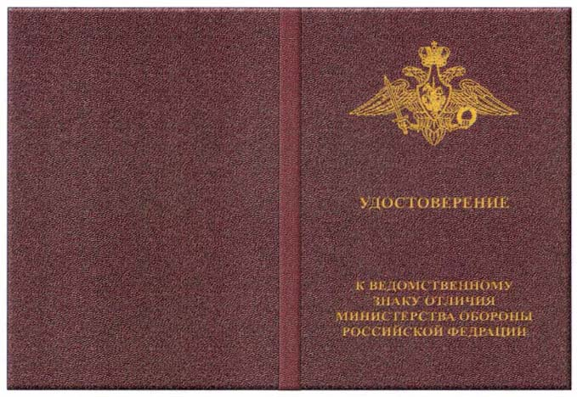

Внутренняя сторона обложки



Внешняя сторона вкладыша

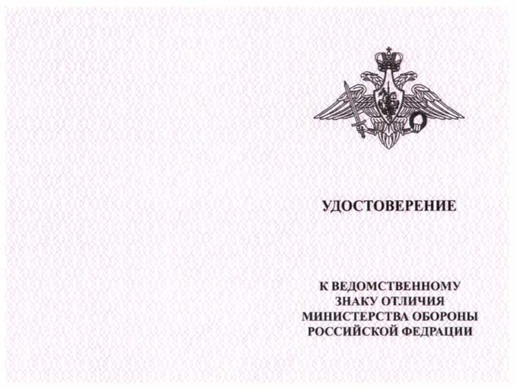

Внутренняя сторона вкладыша

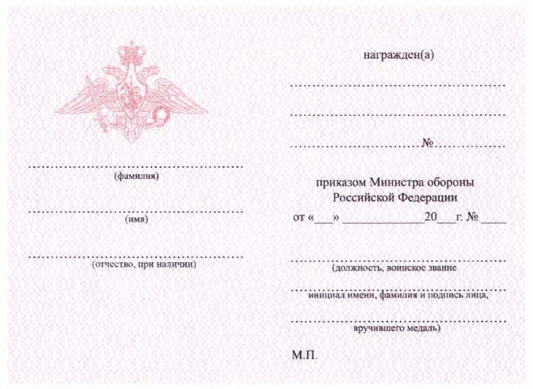

Приложение N 6
к Порядку (п. 23)

Рекомендуемый образец

ПРОТОКОЛ
вручения ведомственных знаков отличия
Министерства обороны Российской Федерации <*>

__________________ ______________________
(место вручения) (дата вручения)

Согласно приказу Министра обороны Российской Федерации
от "__" __________ 20__ г. N ___ мною, ____________________________________
___________________________________________________________________________
(должность, воинское звание (при наличии), фамилия и инициалы вручающего
ведомственные знаки отличия)
вручены ведомственные знаки отличия награжденным:
___________________________________________________________________________
(наименование ведомственного знака отличия)
______________________________________ ____________________________________
(фамилия, имя, отчество (при наличии) (должность или воинское звание
(при наличии), личный номер
(для военнослужащих)
___________________________________________________________________________
(наименование ведомственного знака отличия)
______________________________________ ____________________________________
(фамилия, имя, отчество (при наличии) (должность или воинское звание
(при наличии), личный номер
(для военнослужащих)

Всего по данному протоколу вручено:
___________________________________________ и удостоверений к ним ____ шт.;
(наименование ведомственного знака отличия) (количество)
___________________________________________ и удостоверений к ним ____ шт.;
(наименование ведомственного знака отличия) (количество)

________________________________________________________________
(должность)
________________________________________________________________
(воинское звание (при наличии), подпись, инициал имени, фамилия)

М.П.

"__" _____________ 20__ г.

--------------------------------
<*> Далее - ведомственные знаки отличия.

Приложение N 7
к Порядку (п. 26)

Рекомендуемый образец

АКТ
о внесении уточнений в фамилии, имена,
отчества награжденных

При подготовке к вручению ведомственных знаков отличия Министерства
обороны Российской Федерации <*> выявлены расхождения с правильным
написанием фамилий, имен, отчеств (при наличии) награжденных:
в приказе Министра обороны Российской Федерации от "__" _______ 20__ г.
N _____ о награждении
___________________________________________________________________________
(наименование ведомственного знака отличия)
напечатано: должно быть:
1. ______________________________ 1. ________________________________;
(фамилия, имя, отчество (фамилия, имя, отчество
(при наличии) (при наличии)
в приказе Министра обороны Российской Федерации от "__" _______ 20__ г.
N ____ о награждении
___________________________________________________________________________
(наименование ведомственного знака отличия)

напечатано: должно быть:
1. ______________________________ 1. ________________________________;
(фамилия, имя, отчество (фамилия, имя, отчество
(при наличии) (при наличии)

________________________________________________________________
(должность)
________________________________________________________________
(воинское звание (при наличии), подпись, инициал имени, фамилия)

М.П.

"__" _____________ 20__ г.

--------------------------------
<*> Далее - ведомственные знаки отличия.

Приложение N 8
к Порядку (п. 30)

Рекомендуемый образец

ПРОТОКОЛ
передачи ведомственного знака отличия Министерства обороны
Российской Федерации <*> и удостоверения к нему близким
родственникам награжденного

"__" ________ 20__ г. N ____ мною, ____________________________________
__________________________________________________________________________,
(должность, воинское звание (при наличии), фамилия и инициалы
передавшего ведомственные знаки отличия)
переданы ________________________________________________________ N _______
(наименование ведомственного знака отличия)
и удостоверение к ведомственному знаку отличия умершего ___________________
__________________________________________________________________________,
(фамилия, имя, отчество (при наличии) награжденного)
награжденного приказом Министра обороны Российской Федерации
от "__" _______ 20__ г. N __,
___________________________________________________________________________
(кому (степень родства, фамилия, имя, отчество (при наличии), место
___________________________________________________________________________
жительства лица, принявшего ведомственный знак отличия
и удостоверение к нему)

________________________________________________________________
(должность)
________________________________________________________________
(воинское звание (при наличии), подпись, инициал имени, фамилия)

М.П.

"__" _____________ 20__ г.

--------------------------------
<*> Далее - ведомственные знаки отличия.

Приложение N 2
к приказу Министра обороны
Российской Федерации
от 14 декабря 2017 г. N 777

ПОЛОЖЕНИЕ О МЕДАЛИ "ЗА БОЕВЫЕ ОТЛИЧИЯ"

1. Медалью "За боевые отличия" (далее - медаль) награждаются военнослужащие Вооруженных Сил Российской Федерации:
за отличие, отвагу и самоотверженность, проявленные при выполнении задач в боевых условиях и при проведении специальных операций в условиях, сопряженных с риском для жизни;
за умелые, инициативные и решительные действия, способствовавшие успешному выполнению боевых задач;
за успешное руководство действиями подчиненных при выполнении боевых задач.
Медалью могут награждаться военнослужащие других войск, воинских формирований и органов, в которых законодательством Российской Федерации предусмотрена военная служба, а также иностранные граждане из числа военнослужащих вооруженных сил иностранных государств, оказывающие содействие в решении задач, возложенных на Вооруженные Силы Российской Федерации.
2. Медаль носится на левой стороне груди и при наличии государственных наград Российской Федерации и Союза Советских Социалистических Республик располагается после них.
3. Рисунок и описание медали приведены в приложении к настоящему Положению.

Приложение
к Положению о медали
"За боевые отличия" (п. 3)

РИСУНОК И ОПИСАНИЕ МЕДАЛИ "ЗА БОЕВЫЕ ОТЛИЧИЯ"

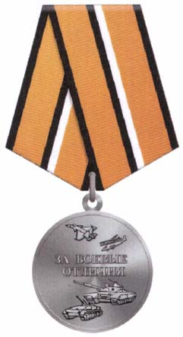 | 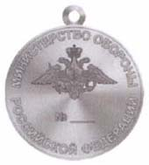
Лицевая сторона | Оборотная сторона

Медаль - из металла серебристого цвета, имеет форму круга диаметром 32 мм с выпуклым бортиком с обеих сторон.
На лицевой стороне медали: в центре - рельефная надпись в две строки "ЗА БОЕВЫЕ ОТЛИЧИЯ"; в верхней части - рельефное изображение самолета и вертолета, в нижней - рельефное изображение танка и боевой машины пехоты.
На оборотной стороне медали: в верхней части - рельефное одноцветное изображение эмблемы Министерства обороны Российской Федерации (увенчанный короной двуглавый орел с распростертыми крыльями. В правой лапе орла - меч, в левой - дубовый венок. На груди орла - треугольный, вытянутый книзу щит со штоком, восходящим к короне. В поле щита - всадник, поражающий копьем дракона <*>), под ней - рельефная надпись в одну строку: "N ___"; по кругу - рельефная надпись: в верхней части - "МИНИСТЕРСТВО ОБОРОНЫ", в нижней - "РОССИЙСКОЙ ФЕДЕРАЦИИ".
--------------------------------
<*> Указ Президента Российской Федерации от 21 июля 2003 г. N 821 "О военном геральдическом знаке - эмблеме и флаге Министерства обороны Российской Федерации" (Собрание законодательства Российской Федерации, 2003, N 32, ст. 3169; 2004, N 34, ст. 3538).

Медаль при помощи ушка и кольца соединяется с пятиугольной колодкой, обтянутой шелковой муаровой лентой шириной 24 мм. С правого края ленты оранжевая полоса шириной 8 мм окаймлена двумя черными полосами шириной 2 мм, левее - оранжевая полоса шириной 8 мм окаймлена белой (справа) и черной (слева) полосами шириной 2 мм.

Приложение N 3
к приказу Министра обороны
Российской Федерации
от 14 декабря 2017 г. N 777

ПОЛОЖЕНИЕ О МЕДАЛИ "ЗА ВОИНСКУЮ ДОБЛЕСТЬ"

1. Медалью "За воинскую доблесть" (далее - медаль) награждаются военнослужащие Вооруженных Сил Российской Федерации:
за мужество, отвагу и самоотверженность, проявленные при исполнении воинского долга;
за отличные показатели в боевой подготовке, полевой (воздушной, морской) выучке;
за особые отличия при несении боевой службы и боевого дежурства, на учениях и маневрах.
Медалью могут награждаться военнослужащие других войск, воинских формирований и органов, в которых законодательством Российской Федерации предусмотрена военная служба, за содействие в решении задач, возложенных на Вооруженные Силы Российской Федерации.
2. Медаль имеет две степени - I и II. Высшей степенью медали является I степень.
3. Медаль носится на левой стороне груди и при наличии других медалей располагается после медали "За боевые отличия".
4. Рисунок и описание медали приведены в приложении к настоящему Положению.

Приложение
к Положению о медали
"За воинскую доблесть (п. 4)

РИСУНОК И ОПИСАНИЕ МЕДАЛИ "ЗА ВОИНСКУЮ ДОБЛЕСТЬ"

I степени

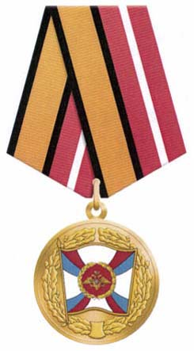 | 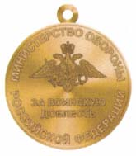
Лицевая сторона | Оборотная сторона

II степени

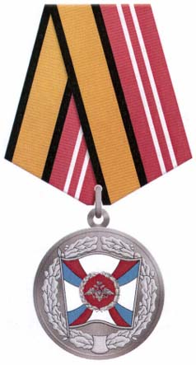 | 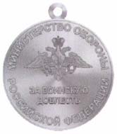
Лицевая сторона | Оборотная сторона

Медаль - из металла золотистого цвета (для I степени) или серебристого цвета (для II степени) с эмалью, имеет форму круга диаметром 32 мм с выпуклым бортиком с обеих сторон.
На лицевой стороне медали в центре - рельефное изображение развевающегося штандарта Министра обороны Российской Федерации <*>, обрамленного дубовым венком, в нижней части которого расположен щит.
--------------------------------
<*> Указ Президента Российской Федерации от 13 марта 2000 г. N 485 "О личных штандартах" (Собрание законодательства Российской Федерации, 2000, N 12, ст. 1258; 2017, N 40, ст. 5820).

На оборотной стороне медали: в верхней части - рельефное одноцветное изображение эмблемы Министерства обороны Российской Федерации, под ней - рельефная надпись в две строки: "ЗА ВОИНСКУЮ ДОБЛЕСТЬ"; по кругу - рельефная надпись: в верхней части - "МИНИСТЕРСТВО ОБОРОНЫ", в нижней - "РОССИЙСКОЙ ФЕДЕРАЦИИ".
Медаль при помощи ушка и кольца соединяется с пятиугольной колодкой, обтянутой шелковой муаровой лентой шириной 24 мм. С правого края ленты оранжевая полоса шириной 8 мм окаймлена двумя черными полосами шириной 2 мм, левее - красная полоса шириной 12 мм, посередине которой: белая полоса шириной 2 мм - для медали I степени и две белых полосы шириной по 1 мм - для медали II степени.

Приложение N 4
к приказу Министра обороны
Российской Федерации
от 14 декабря 2017 г. N 777

ПОЛОЖЕНИЕ О МЕДАЛИ "ЗА РАЗМИНИРОВАНИЕ"

1. Медалью "За разминирование" (далее - медаль) награждаются военнослужащие Вооруженных Сил Российской Федерации за проявленные самоотверженность, мужество и отвагу, высокий профессионализм:
при выполнении задач по обнаружению и обезвреживанию (уничтожению) взрывоопасных предметов на местности (объектах);
при участии в международных программах, проектах и операциях по гуманитарному разминированию;
при организации и руководстве разминированием.
2. Медаль носится на левой стороне груди и при наличии других медалей располагается после медали "За воинскую доблесть".
3. Рисунок и описание медали приведены в приложении к настоящему Положению.

Приложение
к Положению о медали
"За разминирование" (п. 3)

РИСУНОК И ОПИСАНИЕ МЕДАЛИ "ЗА РАЗМИНИРОВАНИЕ"

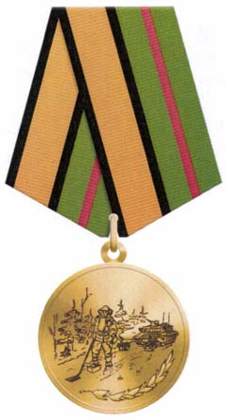 | 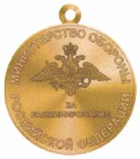
Лицевая сторона | Оборотная сторона

Медаль - из металла золотистого цвета, имеет форму круга диаметром 32 мм с выпуклым бортиком с обеих сторон.
На лицевой стороне медали - рельефное изображение военнослужащего с миноискателем, бронированной машины разминирования на местности и лавровой ветви под ними.
На оборотной стороне медали: в верхней части - рельефное одноцветное изображение эмблемы Министерства обороны Российской Федерации, под ней - рельефная надпись в две строки: "ЗА РАЗМИНИРОВАНИЕ"; по кругу - рельефная надпись: в верхней части - "МИНИСТЕРСТВО ОБОРОНЫ", в нижней - "РОССИЙСКОЙ ФЕДЕРАЦИИ".
Медаль при помощи ушка и кольца соединяется с пятиугольной колодкой, обтянутой шелковой муаровой лентой шириной 24 мм. С правого края ленты оранжевая полоса шириной 8 мм окаймлена двумя черными полосами шириной 2 мм, левее - зеленая полоса шириной 12 мм, посередине которой - красная полоса шириной 2 мм.

Приложение N 5
к приказу Министра обороны
Российской Федерации
от 14 декабря 2017 г. N 777

ПОЛОЖЕНИЕ О МЕДАЛИ "ЗА УКРЕПЛЕНИЕ БОЕВОГО СОДРУЖЕСТВА"

1. Медалью "За укрепление боевого содружества" (далее - медаль) награждаются военнослужащие и лица гражданского персонала Вооруженных Сил Российской Федерации за заслуги в формировании и реализации государственной политики в области международного военного сотрудничества и военно-технического сотрудничества Российской Федерации с иностранными государствами и международными организациями, а также другие граждане Российской Федерации и иностранные граждане, оказывающие содействие в решении задач, возложенных на Вооруженные Силы Российской Федерации.
2. Медаль носится на левой стороне груди и при наличии других медалей располагается после медали "За разминирование".
3. Рисунок и описание медали приведены в приложении к настоящему Положению.

Приложение
к Положению о медали
"За укрепление
боевого содружества" (п. 3)

РИСУНОК И ОПИСАНИЕ
МЕДАЛИ "ЗА УКРЕПЛЕНИЕ БОЕВОГО СОДРУЖЕСТВА"

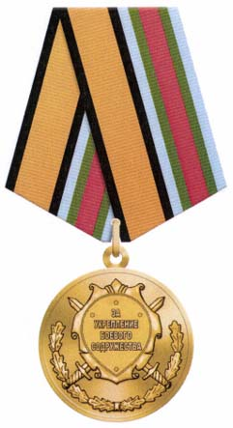 | 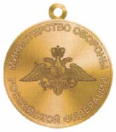
Лицевая сторона | Оборотная сторона

Медаль - из металла золотистого цвета, имеет форму круга диаметром 32 мм с выпуклым бортиком с обеих сторон.
На лицевой стороне медали в центре - рельефное изображение картушного щита с надписью в четыре строки: "ЗА УКРЕПЛЕНИЕ БОЕВОГО СОДРУЖЕСТВА" на диагонально перекрещенных мечах, обрамленного в нижней части дубовыми ветвями.
На оборотной стороне медали в центре - рельефное одноцветное изображение эмблемы Министерства обороны Российской Федерации, по кругу - рельефная надпись: в верхней части - "МИНИСТЕРСТВО ОБОРОНЫ", в нижней - "РОССИЙСКОЙ ФЕДЕРАЦИИ".
Медаль при помощи ушка и кольца соединяется с пятиугольной колодкой, обтянутой шелковой муаровой лентой шириной 24 мм. С правого края ленты оранжевая полоса шириной 8 мм окаймлена двумя черными полосами шириной 2 мм, с левого - красная полоса шириной 4 мм окаймлена по краям зелеными и голубыми полосами шириной 2 мм каждая.

Приложение N 6
к приказу Министра обороны
Российской Федерации
от 14 декабря 2017 г. N 777

ПОЛОЖЕНИЕ О МЕДАЛИ "ЗА ОТЛИЧИЕ В ВОЕННОЙ СЛУЖБЕ"

1. Медалью "За отличие в военной службе" (далее - медаль) награждаются военнослужащие Вооруженных Сил Российской Федерации:
за заслуги в поддержании боеготовности Вооруженных Сил Российской Федерации;
за усердие и отличие по службе.
Медаль имеет три степени:
медаль I степени - для награждения военнослужащих Вооруженных Сил Российской Федерации, имеющих общую продолжительность военной службы свыше 20 лет в календарном исчислении;
медаль II степени - для награждения военнослужащих Вооруженных Сил Российской Федерации, имеющих общую продолжительность военной службы свыше 15 лет в календарном исчислении;
медаль III степени - для награждения военнослужащих Вооруженных Сил Российской Федерации, имеющих общую продолжительность военной службы свыше 10 лет в календарном исчислении.
Высшей степенью медали является I степень.
2. Медаль носится на левой стороне груди и при наличии других медалей располагается после медали "За укрепление боевого содружества".
3. Рисунок и описание медали приведены в приложении к настоящему Положению.

Приложение
к Положению о медали
"За отличие в военной службе" (п. 3)

РИСУНОК И ОПИСАНИЕ
МЕДАЛИ "ЗА ОТЛИЧИЕ В ВОЕННОЙ СЛУЖБЕ" I, II И III СТЕПЕНИ

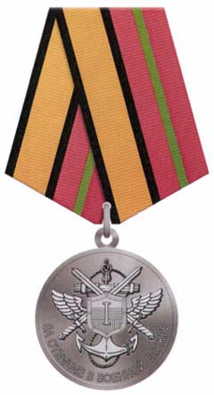 | 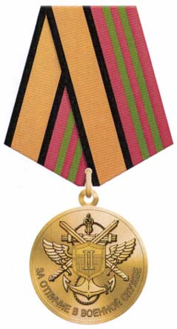 | 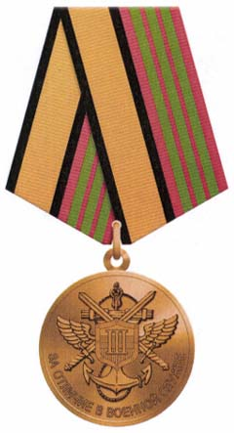
Лицевая сторона | Лицевая сторона | Лицевая сторона
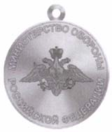 | 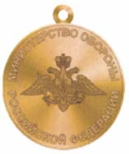 | 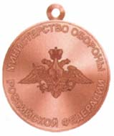
Оборотная сторона | Оборотная сторона | Оборотная сторона

Медаль I степени - из металла серебристого цвета, II степени - из металла золотистого цвета, III степени - из металла бронзового цвета, имеет форму круга диаметром 32 мм с выпуклым бортиком с обеих сторон.
На лицевой стороне медали: в центре - рельефное изображение щита с римской цифрой в центре, обозначающей степень медали (I, II или III), на диагонально перекрещенных мечах, на крыльях и якоре, обвитом канатом; в нижней части по кругу - рельефная надпись: "ЗА ОТЛИЧИЕ В ВОЕННОЙ СЛУЖБЕ".
На оборотной стороне медали в центре - рельефное одноцветное изображение эмблемы Министерства обороны Российской Федерации, по кругу - рельефная надпись: в верхней части - "МИНИСТЕРСТВО ОБОРОНЫ", в нижней - "РОССИЙСКОЙ ФЕДЕРАЦИИ".
Медаль при помощи ушка и кольца соединяется с пятиугольной колодкой, обтянутой шелковой муаровой лентой шириной 24 мм. С правого края ленты оранжевая полоса шириной 8 мм окаймлена двумя черными полосами шириной 2 мм, левее - красная полоса шириной 12 мм, разделенная посередине: зеленой полосой шириной 2 мм - для медали I степени, двумя зелеными полосами шириной 2 мм - для медали II степени, тремя зелеными полосами шириной 2 мм - для медали III степени.

Приложение N 7
к приказу Министра обороны
Российской Федерации
от 14 декабря 2017 г. N 777

ПОЛОЖЕНИЕ О МЕДАЛИ "ЗА ТРУДОВУЮ ДОБЛЕСТЬ"

1. Медалью "За трудовую доблесть" (далее - медаль) награждаются лица гражданского персонала Вооруженных Сил Российской Федерации:
за безупречную и эффективную государственную гражданскую службу;
за добросовестное исполнение трудовых обязанностей, продолжительную и безупречную работу.
Награждение медалью производится при наличии стажа (общей продолжительности) государственной гражданской службы (работы) в Министерстве обороны Российской Федерации (Вооруженных Силах Российской Федерации) не менее 15 лет.
Медалью могут награждаться другие граждане Российской Федерации, оказывающие содействие в решении задач, возложенных на Вооруженные Силы Российской Федерации в выполнении государственного оборонного заказа в интересах Министерства обороны Российской Федерации, при наличии стажа работы в организациях оборонно-промышленного комплекса не менее 15 лет.
2. Медаль носится на левой стороне груди и при наличии других медалей располагается после медали "За отличие в военной службе".
3. Рисунок и описание медали приведены в приложении к настоящему Положению.

Приложение
к Положению о медали
"За трудовую доблесть" (п. 3)

РИСУНОК И ОПИСАНИЕ МЕДАЛИ "ЗА ТРУДОВУЮ ДОБЛЕСТЬ"

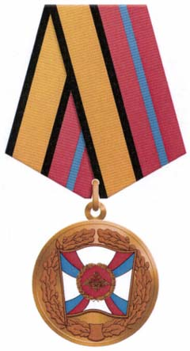 | 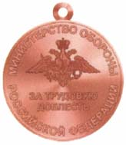
Лицевая сторона | Оборотная сторона

Медаль - из металла бронзового цвета с эмалью, имеет форму круга диаметром 32 мм с выпуклым бортиком с обеих сторон.
На лицевой стороне медали в центре - рельефное изображение развевающегося штандарта Министра обороны Российской Федерации <*>, обрамленного дубовым венком, в нижней части которого расположен щит.
--------------------------------
<*> Указ Президента Российской Федерации от 13 марта 2000 г. N 485 "О личных штандартах" (Собрание законодательства Российской Федерации, 2000, N 12, ст. 1258; 2017, N 40, ст. 5820).

На оборотной стороне медали: в верхней части - рельефное одноцветное изображение эмблемы Министерства обороны Российской Федерации, под ней - рельефная надпись в две строки: "ЗА ТРУДОВУЮ ДОБЛЕСТЬ"; по кругу - рельефная надпись: в верхней части - "МИНИСТЕРСТВО ОБОРОНЫ", в нижней - "РОССИЙСКОЙ ФЕДЕРАЦИИ".
Медаль при помощи ушка и кольца соединяется с пятиугольной колодкой, обтянутой шелковой муаровой лентой шириной 24 мм. С правого края ленты оранжевая полоса шириной 8 мм окаймлена двумя черными полосами шириной 2 мм, левее - красная полоса шириной 12 мм, посередине которой синяя полоса шириной 2 мм.

Приложение N 8
к приказу Министра обороны
Российской Федерации
от 14 декабря 2017 г. N 777

ПОЛОЖЕНИЕ О МЕДАЛИ "МИХАИЛ КАЛАШНИКОВ"

1. Медалью "Михаил Калашников" (далее - медаль) награждаются военнослужащие и лица гражданского персонала Вооруженных Сил Российской Федерации, а также работники оборонно-промышленного комплекса Российской Федерации, научно-исследовательских, производственных и научно-производственных организаций за отличия во внедрении инноваций при разработке, производстве и введении в эксплуатацию современных образцов вооружения и военной техники.
Награждение медалью производится при наличии общей продолжительности военной службы, стажа (общей продолжительности) государственной гражданской службы (работы) в Министерстве обороны Российской Федерации (Вооруженных Силах Российской Федерации), в организациях оборонно-промышленного комплекса, научно-исследовательских, производственных или научно-производственных организациях не менее 15 лет.
2. Медаль носится на левой стороне груди и при наличии других медалей располагается после медали "За трудовую доблесть".
3. Рисунок и описание медали приведены в приложении к настоящему Положению.

Приложение
к Положению о медали
"Михаил Калашников" (п. 3)

РИСУНОК И ОПИСАНИЕ МЕДАЛИ "МИХАИЛ КАЛАШНИКОВ"

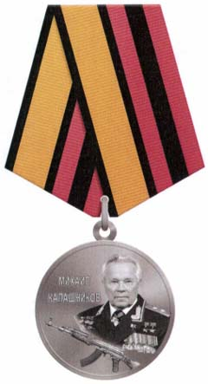 | 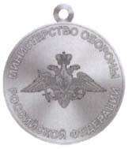
Лицевая сторона | Оборотная сторона

Медаль - из металла серебристого цвета, имеет форму круга диаметром 32 мм с выпуклым бортиком с обеих сторон.
На лицевой стороне медали: слева - рельефное изображение портрета генерал-лейтенанта М.Т. Калашникова, справа - рельефная надпись в две строки: "МИХАИЛ КАЛАШНИКОВ", под портретом - рельефное изображение автомата АК-47.
На оборотной стороне медали в центре - рельефное одноцветное изображение эмблемы Министерства обороны Российской Федерации, по кругу - рельефная надпись: в верхней части - "МИНИСТЕРСТВО ОБОРОНЫ", в нижней - "РОССИЙСКОЙ ФЕДЕРАЦИИ".
Медаль при помощи ушка и кольца соединяется с пятиугольной колодкой, обтянутой шелковой муаровой лентой шириной 24 мм. С правого края ленты оранжевая полоса шириной 8 мм окаймлена двумя черными полосами шириной 2 мм, левее - красная полоса шириной 12 мм, посередине которой черная полоса шириной 4 мм.

Приложение N 9
к приказу Министра обороны
Российской Федерации
от 14 декабря 2017 г. N 777

ПОЛОЖЕНИЕ О МЕДАЛИ "УЧАСТНИКУ ВОЕННОЙ ОПЕРАЦИИ В СИРИИ"

1. Медалью "Участнику военной операции в Сирии" (далее - медаль) награждаются военнослужащие и лица гражданского персонала Вооруженных Сил Российской Федерации:
за отличие, отвагу и самоотверженность, проявленные в ходе военной операции в Сирийской Арабской Республике;
за успешное руководство действиями подчиненных при проведении военной операции в Сирийской Арабской Республике;
за самоотверженный труд и большой личный вклад в выполнение задач военной операции в Сирийской Арабской Республике.
Медалью могут награждаться другие граждане Российской Федерации и иностранные граждане, оказывающие содействие в решении задач, возложенных на Вооруженные Силы Российской Федерации при проведении военной операции в Сирийской Арабской Республике.
2. Медаль носится на левой стороне груди и при наличии других медалей располагается после медали "Михаил Калашников".
3. Рисунок и описание медали приведены в приложении к настоящему Положению.

Приложение
к Положению о медали
"Участнику военной операции
в Сирии" (п. 3)

РИСУНОК И ОПИСАНИЕ
МЕДАЛИ "УЧАСТНИКУ ВОЕННОЙ ОПЕРАЦИИ В СИРИИ"

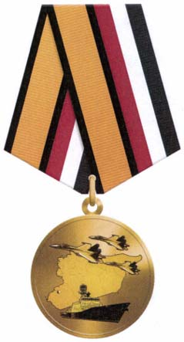 | 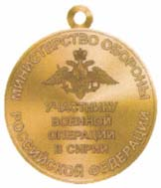
Лицевая сторона | Оборотная сторона

Медаль - из металла золотистого цвета, имеет форму круга диаметром 32 мм с выпуклым бортиком с обеих сторон.
На лицевой стороне медали: рельефное изображение военной техники (в верхней части - трех истребителей, в нижней - ракетного корабля) на контуре границ Сирийской Арабской Республики.
На оборотной стороне медали: в верхней части - рельефное одноцветное изображение эмблемы Министерства обороны Российской Федерации, под ней - рельефная надпись в четыре строки: "УЧАСТНИКУ ВОЕННОЙ ОПЕРАЦИИ В СИРИИ"; по кругу - рельефная надпись: в верхней части - "МИНИСТЕРСТВО ОБОРОНЫ", в нижней - "РОССИЙСКОЙ ФЕДЕРАЦИИ".
Медаль при помощи ушка и кольца соединяется с пятиугольной колодкой, обтянутой шелковой муаровой лентой шириной 24 мм. С правого края ленты оранжевая полоса шириной 8 мм окаймлена двумя черными полосами шириной 2 мм, левее - равновеликие красная, белая и черная полосы.

